**Дніпровський ліцей інформаційних технологій**

**при Дніпропетровському національному університеті**

**імені Олеся Гончара**

**Випускна робота**

**на тему:**

**Створення автономного пристрою регуляції температури та освітленості в приміщенні**

**Виконавець:**

**ліцеїст 11-А-1 класу**

**Козін Олександр**

**Науковий керівник:**

**Олінович Ю.М.**

**Дніпро**

**2017**

ЗМІСТ

ВСТУП 3

ОСНОВНА ЧАСТИНА 5

РОЗДІЛ 1. Теоретична частина 5

1.1 Платформа Arduino Uno 5

1.2 Датчики температури та освітленості 8

1.3 Релейний модуль 10

1.4 Wi-Fi модуль ESP8266 11

1.5 GSM модуль M590e-Neoway 14

РОЗДІЛ 2. Опис роботи 16

РОЗДІЛ 3. Структурна схема програми 19

РОЗДІЛ 4. Напрямки використання 20

РОЗДІЛ 5. Програмно-апаратні вимоги 21

РОЗДІЛ 6. Комплектація 22

РОЗДІЛ 7. Використані програмні засоби 23

ВИСНОВКИ 24

СПИСОК ВИКОРИСТАНИХ ДЖЕРЕЛ 26

Література 26

Інтернет-ресурси 26

ДОДАТКИ 30

Додаток А 30

Додаток Б 31

# ВСТУП

Ми живемо у вік інформаційних технологій, у той час, коли комп’ютери посіли значне місце в житті кожної людини. Користуючись деякими з них, ми навіть не помічаємо цього, адже велика їх кількість настільки маленькі за розмірами, що ми й не здогадуємось про той факт, що вони містять мікропроцесор. Зараз існує багато зразків різних пристроїв, що базуються на мікропроцесорній архітектурі, які допомагають людині розв’язувати низку різнопланових задач: від елементарних (на зразок електронних годинників) до складних (як охоронні системи, системи управління поливом рослин, системи зразку «розумний дім» та інші).

Окремою проблемою, з якою стикаються виробники таких приладів, є підтримання мікроклімату в оселі у будь-яку пору року. Метою моєї роботи було розробити автономний пристрій MeClimate, що здатен регулювати температуру та освітленість у приміщенні (квартирі, будинку, в офісі і таке інше). Платформою для створення пристрою я обрав апаратну платформу Arduino Uno на базі мікроконтролера ATmega328. Задля досягнення мети, я сформулював для себе наступні цілі та задачі:

* Набути знань у сфері радіоелектроніки;
* Ознайомитися з можливостями платформи Arduino Uno;
* Визначити принципи взаємодії користувача з мікроконтролером;
* Дослідити особливості додаткового апаратного забезпечення (модулів розширення);
* Дослідити особливості програмування мікроконтролера мовою Wired;
* На базі отриманих знань спроектувати принципову електричну схему та створити пристрій;
* Запрограмувати пристрій на отримання даних з аналогових датчиків, підтримку значень температури та освітленості у нормі;
* Налагодити безпровідний зв’язок між пристроєм та комп’ютером користувача;
* Створити тестову програму-клієнт та систему команд для передачі даних між нею та пристроєм;
* Зробити пристрій автономним (працює без втручання та нагляду користувача);
* Додати функцію відправки СМС користувачеві за умови виходу показників за визначені межі;
* Створити зручний інтерфейс програми-клієнта;
* Змоделювати ситуацію зміни температури та освітленості приміщення і перевірити дію пристрою на практиці.

Актуальність моєї роботи полягає у факті, що схожі за функціональністю пристрої набирають популярності серед широкого кола користувачів. Цей пристрій може стати у нагоді, коли людина їде у відпустку, або просто декілька днів не буває вдома. Підтримувати температуру для домашніх рослин або тварин, коли дома нікого не має, включати світло у під’їзді, коли стає темно, вмикати кондиціонер, коли стає жарко, – і це ще далеко не всі можливі приклади використання цього приладу. До того ж, він може слугувати протипожежною сигналізацією, бо повідомляє господаря мешкання про перевищення допустимої температури. Цей пристрій також сповіщає про інші можливі негаразди, які будуть розглянуті пізніше. Найголовнішим позитивним моментом є те, що від користувача потребується мінімальне втручання – лише на етапі налаштування приладу, після чого пристрій може працювати самостійно (автономно).

# ОСНОВНА ЧАСТИНА

РОЗДІЛ 1. Теоретична частина

* 1. Платформа Arduino Uno

Пристрій MeClimate побудовано на базі апаратної платформи Arduino Uno Rev.3, що базується на мікроконтролері ATmega328. Цю платформу було обрано через низку причин:

* Ця платформа була у наявності;
* Її відносно легко програмувати;
* У цього продукту існує велика спільнота, велика кількість матеріалів, активні користувачі на форумах підтримки;
* Вона є більш надійною, ніж аналогічні платформи, безвідмовно працює.

Після визначення можливостей та особливостей використання платформи було спроектовано структурну схему пристрою (див. додаток А) та принципову електричну схему (див. додаток Б). Використані електричні компоненти наведені у таблиці додатка Б. Прилад MeClimate живиться від адаптера, підключеного до електромережі 220 В.

Алгоритм дії приладу визначається програмою (скетчем), завантаженим у пам’ять мікроконтролеру. Задля збереження налаштувань приладу усі змінні, значення яких мають залишатися постійними до встановлення їх користувачем, записуються у постійну пам’ять мікроконтролера. Зчитування відбувається при кожному запуску, а запис – після зміни кожної окремої змінної. Розподіл даних у комірках пам’яті наведено у таблиці 1.1.

*Таблиця 1.1*

**Таблиця розподілу даних у комірках пам’яті мікроконтролера**

|  |  |  |  |
| --- | --- | --- | --- |
| № | Назва змінної | Тип | Пояснення |
| 0 | — | char | Може набувати значень 255 (за замовчуванням – при першому запуску) та 0 (при наступних запусках). Відповідає за початкову конфігурацію приладу. |
| 1 | tk_max | int | Відповідає за максимальне допустиме значення температури. |
| 2 |
| 3 | tk_high | int | Відповідає за верхню границю температури. |
| 4 |
| 5 | tk_low | int | Відповідає за нижню границю температури. |
| 6 |
| 7 | tk_min | int | Відповідає за мінімальне допустиме значення температури. |
| 8 |
| 9 | t_counter | int | Відповідає за час, необхідний для встановлення температури у допустимі межі. |
| 10 |
| 11 | light_low | int | Відповідає за нижню границю освітленості. |
| 12 |
| 13 | pusk | bool | Відповідає за дозвіл на роботу регулятора. |
| 14 | sendSms | bool | Відповідає за дозвіл на відправлення СМС. |
| 15-27 | telnum | char[] | Номер телефону для відправлення СМС у разі виникнення аварії. |

Для індикації певних процесів у пристрої MeClimate було використано п’єзоелектричний звуковипромінювач та світлодіоди. Індикаційні світлодіоди присутні на релейному модулі (синього кольору), а також — на макетній платі. Значення умовних сигналів світлодіодів наведені у таблиці 1.2.

*Таблиця 1.2*

**Таблиця умовних сигналів індикаційних світлодіодів макетної плати**

|  |  |  |
| --- | --- | --- |
| Світлодіод | Сигнал | Значення |
| Зелений | Світиться | Регулятор включено. |
| Не світиться | Регулятор вимкнено. Інші світлодіоди не світяться |
| Жовтий | Блимає | Температура вийшла за встановлені межі (аварія). |
| Червоний | Світиться | Включено нагрівач. |
| Блимає | Не вдалося підвищити температуру (аварія). |
| Синій | Світиться | Включено охолоджувач. |
| Блимає | Не вдалося знизити температуру (аварія). |
| Білий | Світиться | Включено світло. |

* 1. Датчики температури та освітленості

В якості сенсору температури був обраний датчик TMP36. Головними перевагами на його користь були:

* Невисока ціна;
* Наявність теоретичних та практичних матеріалів з використання;
* Датчик вже був у наявності;
* Великий діапазон вимірювання температур(-40ºС – 150 ºС);
* Невеликі розміри.

Датчик має похибку в ±1 – 2 ºС. Залежність показників напруги(В) від температури(ºС) на датчику у графічному вигляді наведені на рис 1.2.1.

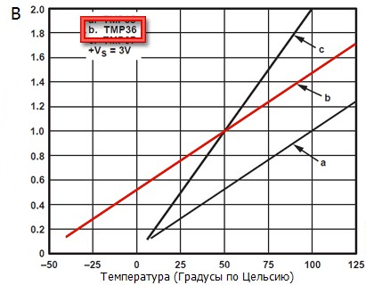

*Рис. 1.2.1 Залежність напруги від температури*

З огляду на те, що пін Arduino може отримати значення лише у діапазоні 0 – 1023, а датчик підключений до напруги 5В(5000мВ), формула перетворення значення коду у температуру (ºС) має вигляд:

*Формула 1.2.1*

В якості сенсору освітленості був обраний датчик LDR-VT90N2. Саме цю модель було обрано через те, що він був у наявності і ціна на нього не дуже висока. Усі фоторезистори, доступні для придбання, мають приблизно однакові переваги та недоліки, тому було вирішено використовувати той датчик, що вже був наявний на момент збору приладу.

Похибка фоторезистора складає приблизно ±200 Лк. Залежність опору (Ом) від освітленості (Лк) наведена на рис.1.2.2. Було встановлено, що залежність можна вважати прямою пропорційністю, адже логарифмічний характер цієї залежності суттєво не впливає на кінцеве значення.

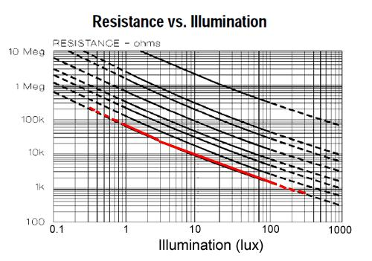

*Рис. 1.2.2 Залежність опору від освітленості*

Оскільки заявлені виробником характеристики лише частково відповідають реальним, було проведено аналіз показників фоторезистора і виявлено коефіцієнт(8) для формули перетворення значень коду в освітленість (Лк):

*Формула 1.2.2*

Оскільки фоторезистори не сприймають увесь діапазон світлових хвиль, треба визначити, який колір вважатиметься найбільш вдалим для точного вимірювання освітленості. Згідно графіка залежності відносної ефективності (%) від довжини хвилі (нм), наведеного на рис.1.2.3, діапазоном таких кольорів можна вважати зелені-червоні кольори.

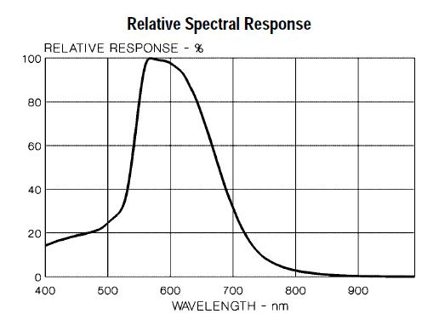

Рис. 1.2.3 Залежність ефективності від довжини хвилі

* 1. Релейний модуль

Після створення прототипу пристрою MeClimate було вирішено керувати реальними приладами замість світлодіодів. Для цього знадобився релейний модуль (модель). Релейний модуль підключається п’ятьома з шести контактів до приладу як показано на рис. 1.3.

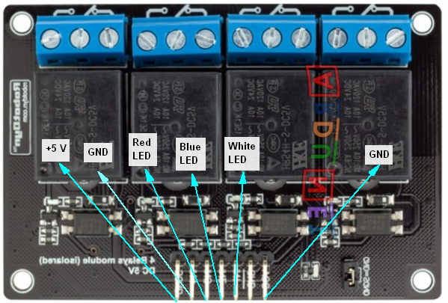

*Рис. 1.3 Релейний модуль*

У приладі використовуються три реле з чотирьох: освітлення, нагрівач та охолоджувач. Кожне з трьох реле підключено до електричної розетки, у яку мають бути підключені регуляційні прилади. Четверта розетка дублює живлення напругою 220 В (для підключення адаптера живлення пристрою). При подачі керуючого сигналу для включення відповідного виконавчого приладу спрацьовує реле, яке подає на нього напругу побутової електромережі.

* 1. Wi-Fi модуль ESP8266

Після створення робочого приладу постало питання налаштування пристрою MeClimate користувачем за допомогою бездротового зв’язку. Я обрав модуль ESP8266 з підтримкою Wi-Fi з наступних причин:

* Низька ціна;
* Популярність серед ентузіастів;
* Велика кількість матеріалів, присвячених саме цій моделі;
* Активність на форумах підтримки модуля.

Багато часу було витрачено на дослідження принципів роботи модуля. В результаті було перепрошито модуль на останню – на момент створення приладу – прошивку AT 0.21 SDK 0.9.5 за допомогою програми XTCOM_UTIL. Задля стабільної роботи прилад було підключено через стабілізатор напруги на 3.3 В та конденсатор 100 мкФ. Модуль спілкується з мікроконтролером через UART інтерфейс за допомогою AT-команд, а з іншими приладами – через Wi-Fi. Використані AT-команди наведено у таблиці 1.3. Було встановлено доцільним використовувати модуль у гібридному режимі «точка доступу/клієнт».

*Таблиця 1.3*

**Використані AT-команди модуля ESP8266**

|  |  |  |
| --- | --- | --- |
| Команда | Параметри | Пояснення |
| AT+RESTORE | – | Відновити заводську конфігурацію. |
| AT+CIOBAUD=  <speed> | speed – швидкість спілкування з модулем.  **speed = 9600**. | Встановити швидкість спілкування модуля з мікроконтролером. |
| AT+CWMODE=  <mode> | mode – режим роботи модуля.  **mode = 3**. | Встановлює гібридний режим роботи – «точка доступу/клієнт». |
| AT+CIPSERVER=  <mode>[, <port>] | mode – запустити/зупинити сервер.  **1)mode = 0**.  2)**mode = 1**.  port – порт, на якому запущено сервер.  **2)port = 888**. | 1) Зупиняє сервер.  2) Запускає сервер, використовуючи порт 888. |
| AT+CIPMUX  =<mode> | mode – режим підключення.  **1)mode= 0**.  **2)mode= 1**. | 1) Встановлює модуль у режим одиничного підключення.  2) Встановлює модуль у режим мультипідключення. |
| AT+CIPMODE  =<mode> | mode – режим передачі даних.  **mode = 0**. | Встановлює наскрізний режим передачі даних (один символ замість потоку). |
| AT+CWSAP  =<ssid>,<pwd>,<chl>, <ecn> | ssid – ідентифікатор  Wi-Fi мережі.  **ssid = «MeClimate»**.  pwd – пароль мережі.  **pwd = «».**  chl – канал передачі даних.  **chl = 2.**  ecn – режим шифрування.  **ecn = 0**. | Встановлення ідентифікатору створеної мережі «MeClimate», без паролю, каналу передачі даних WPA2-PSK незашифрованим. |
| AT+CIPAP  =<ip> | ip – IP-адреса модуля.  **ip = 192.168.0.222.** | Встановлення IP-адреси модуля на 192.168.0.222. |
| AT+CIPSTO  =<time> | time – час роботи сервера.  **time = 7200.** | Встановлення тайм-ауту сервера на 7200 с (найбільше можливе значення). |
| AT+CIPSEND  =<id>,<length><data> | id – номер клієнта, підключеного до мережі.  **id – змінне значення.**  length – довжина даних у байтах.  **length – змінне значення.**  data – дані, що передаються.  **data – змінне значення.** | Відправка даних підключеному клієнту. |

* 1. GSM модуль M590e-Neoway

Останнім кроком створення приладу було підключення GSM модуля для передачі СМС на номер користувача. Модуль M590e-Neoway був обраний через те, що він:

* Найдешевша пропозиція на ринку;
* Простий у підключенні та налаштуванні;
* Компактний;
* Доступний у магазинах нашого міста.

На жаль, модуль зроблений ентузіастами власноруч, отже якість збірки не надто якісна. На практиці найменш надійною виявилася антена модуля, що відламалася у процесі транспортування одразу після покупки. Було вирішено замінити її на довгий та гнучкий кабель, який було припаяно до 21-го контакту модуля. У якості SIM-карти було обрано картку мережі Київстар, що була встановлена до відповідного роз’єму на платі модуля. Використані AT-команди наведено у таблиці 1.4.

*Таблиця 1.4*

**Використані AT-команди модуля M590e-Neoway**

|  |  |  |
| --- | --- | --- |
| Команда | Параметри | Пояснення |
| AT+CPIN  =<pin> | pin – пін-код SIM-карти.  **pin = 1111.** | Ввести пін-код SIM-карти: 1111. |
| AT+COPS? | – | Отримати статус підключення до телефонної мережі |
| AT+CMGF  =<mode> | mode – режим відправки СМС повідомлень.  **mode = 1.** | Встановлення режиму відправки – повідомлення латиницею. |
| AT+CSCS  =<chset> | chset – набір символів для відправки СМС.  **chset = «GSM».** | Встановлення кодування тексту – ASCII. |
| AT+CMGS  =<da><CR>  <text> | <da> - телефон для відправки СМС.  **<da> = «\«» + telnum + «\»».**  <CR> - символ, що закінчує СМС повідомлення.  **<CR> = char(26).**  <text> - текст СМС повідомлення.  **<text> = «Your home temperature is out of limits».** | Відправлення СМС на номер користувача із кінцевим символом «Ctrl+Z», що має зміст: «Your home temperature is out of limits!». |

РОЗДІЛ 2. Опис роботи

При запуску програми MeClimate.exe з’являється форма підключення до пристрою MeClimate.

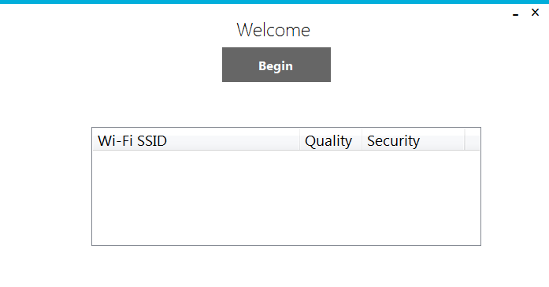

*Рис. 2.1 Форма підключення*

Після натиснення на кнопку «Begin» відбувається пошук бездротових мереж, що знаходяться у досяжності Wi-Fi адаптеру комп’ютера. Після того, як пошук закінчено, програма виводить перелік мереж в елемент управління ListBox. Користувач повинен вибрати мережу пристрою MeClimate та натиснути кнопку «Підключити». Якщо на пристрій встановлено пароль – відкривається форма введення паролю.

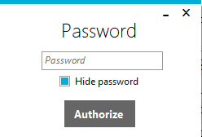

*Рис. 2.2 Форма введення паролю*

Після цього програма посилає запит на 888 порт приладу, і, в разі позитивної відповіді (прилад функціонує), встановлює з’єднання з пристроєм, зчитує значення показників температури та освітленості та запускає головну форму. На будь якому етапі користувач має змогу скасувати свою попередню дію, або припинити роботу з програмою, натиснувши кнопки «Cancel» або хрестик на панелі функціональних кнопок форми відповідно.

Головна форма має 4 панелі:

* 3 панелі інструментів:
  + Панель регуляції температури;
  + Панель регуляції освітленості;
  + Панель системних налаштувань;
* Панель довідки.

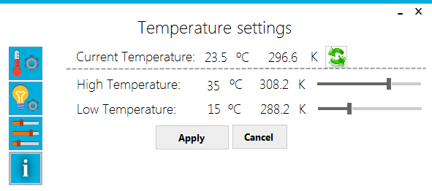

*Рис. 2.3 Панель регуляції температури*

На панелі регуляції температури користувач бачить показники температури та встановлені за замовчуванням межі її регуляції. Він також має змогу визначити допустимі межі температури та змінити їх, натиснувши кнопку «Apply», або скасувати зміни, натиснувши кнопку «Cancel».

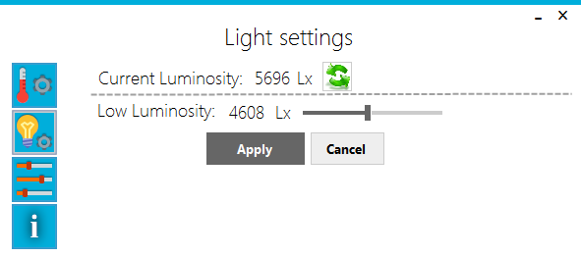

*Рис. 2.3 Панель регуляції освітленості*

Аналогічний вигляд має панель регуляції освітленості, за винятком принципу регуляції показників. Користувач може змінити значення освітленості, за якого пристрій автоматично включить світло.

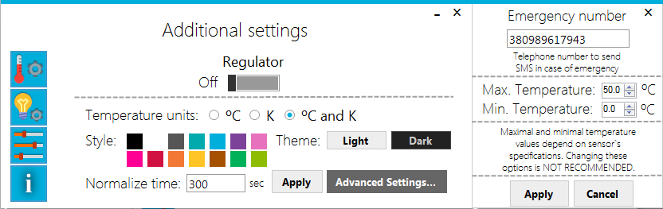

*Рис. 2.4 Панель системних налаштувань*

Панель системних налаштувань надає можливість почати/припинити процес регуляції показників шляхом зміни стану перемикача «Regulator» на On/Off відповідно. Також на цій панелі знаходяться елементи управління для налаштування таких опцій:

* Тема програми-клієнту;
* Одиниці розмірності показників;
* Максимальна та мінімальна припустимі межі зміни температури;
* Час, за який пристрій має відновити температуру у приміщенні;
* Номер телефону, на який буде надіслано СМС у разі виникнення аварії;

Оскільки інтерфейс програми є інтуїтивно зрозумілим, у панелі довідки про програму знаходиться лише загальна інформація про версію програми та розробника.

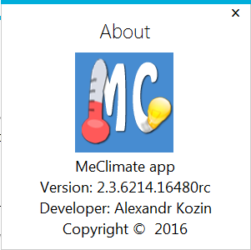

*Рис. 2.5 Панель довідки*

РОЗДІЛ 3. Структурна схема програми

D:\users\Downloads\Untitled Diagram (6) (5) (1) (1).png

РОЗДІЛ 4. Напрямки використання

Пристрій MeClimate можна використовувати у будь-якому приміщенні: квартирі, приватному домі, офісі тощо. Він може слугувати регулятором освітленості і вмикати світло, коли стає темно, також у його функції входить регуляція температури в приміщенні. Коли стає занадто спекотно – він може включити кондиціонер або вентилятор, при зниженні температури, коли стане холодно – включить обігрівач. Це дозволить зберігати тепловий клімат у приміщенні, що буває необхідно, коли господаря немає вдома. Також автоматична регуляція температури може бути корисна, коли спека влітку змушує людину поспішати додому, де прохолода поверне йому радість життя.

Пристрій MeClimate допоможе охолодити Вашу домівку та заощадить електроенергію, адже кондиціонер буде працювати лише доки температура не стане бажаною для користувача. Втомилися чекати, поки Ваша квартира взимку обігріється? На вулиці мороз, та й вдома не краще? Прилад MeClimate буде підтримувати тепло та затишок у Вашому домі, поки ви потерпаєте від низьких температур. Тому, повернувшись додому, Ви відразу поринете в атмосферу тепла та комфорту.

РОЗДІЛ 5. Програмно-апаратні вимоги

* **ОС:** Windows XP або старша;
* **Процесор:** 2.0+ GHz dual core processor;
* **Оперативна пам’ять:** 2 GB ОЗУ;
* **Відеокарта:** Radeon HD2000 series or higher, GeForce 8000 series or higher, minimum 256MB dedicated memory;
* **.NET:** Версії 4.5;
* **Простір на диску:** 40 MB;
* **Wi-Fi адаптер**;
* **Комп’ютерна миша або інший пристрій введення**.

РОЗДІЛ 6. Комплектація

До комплектації програми входить:

* Виконуваний файл програми-клієнта MeClimate.exe;
* Скритий текстовий файл MeClimate.info з налаштуваннями інтерфейсу програми.

До комплектації апаратної частини входить:

* Автономний прилад MeClimate;
* Адаптер живлення 220/9/3А.

У якості додаткових приладів для демонстрації роботи приладу використовуються:

* Нагрівальний прилад – кип’ятильник електричний;
* Охолоджувальний прилад – вентилятор;
* Прилад освітлення – лампа настільна.

РОЗДІЛ 7. Використані програмні засоби

У процесі роботи мною було використано низку програмних засобів.

Програмні засоби, використані для створення приладу MeClimate:

* Програма Fritzing v.0.9.3 (для проектування приладу, визначення необхідних компонентів, зв’язків між ними, побудови моделі та принципової схеми майбутнього пристрою);
* Середовище розробки Arduino IDE v.1.6.9 та мова програмування Wired (для програмування мікроконтролера ATmega328);
* Бібліотеки:
  + SoftwareSerial (для послідовного зв’язку модулів розширення (Wi-Fi та GSM) з цифровими контактами мікроконтролера, використовуючи програмне забезпечення для реплікації функціональності піна 0 та піна 1);
  + EEPROM (для запису значень регуляційних змінних у постійну пам’ять мікроконтролера).
* Термінальна програма CoolTerm v.1.4.6 (для роботи з пристроєм через термінал);
* Програма SocketTest v.3.0.0 (для спілкування з Wi-Fi модулем);
* Програма XTCOM_UTIL (утиліта для прошивки Wi-Fi модуля);

Програмні засоби, використані для створення програми-клієнта MeClimate.exe:

* Середовище розробки Visual Studio 2015 та мова програмування C#;
* Вбудовані бібліотеки Windows Forms;
* Додаткові бібліотеки:
  + MetroFramework Modern UI v.1.4.0 (бібліотека для створення інтерфейсу у стилі Metro);
  + SimpleWiFi 1.0 (бібліотека для управління Wi-Fi з’єднаннями).

ВИСНОВКИ

Протягом усього дослідження мною були опрацьовані наступні теми:

* Основи радіоелектроніки та електронних компонентів;
* Особливості апаратної платформи Arduino Uno;
* Принципи взаємодії комп’ютера з мікроконтролером;
* Особливості використання додаткового апаратного забезпечення (модулів розширення);
* Програмування мікроконтролера мовою Wired;
* Проектування принципових електричних схем та моделювання пристрою на їх основі;
* Отримання даних з аналогових датчиків, конвертація у зрозумілі фізичні одиниці;
* Бездротовий зв’язок між пристроєм та комп’ютером;
* Створення системи команд для передачі даних між комп’ютером та пристроєм;
* Відправка СМС за допомогою GSM модуля;
* Створення інтерфейсу на базі MetroUI;
* Моделювання реальних умов роботи та перевірка дії приладу на практиці.

Окремою задачею було зробити пристрій автономним, для чого був розроблений алгоритм роботи, орієнтований на самостійну оцінку значень температури та освітленості у приміщенні з подальшим їх аналізом, на базі якого повинні бути вжиті заходи для регуляції показників із метою повернення їх у встановлені користувачем межі.

Ця робота була виконана задля удосконалення навичок з програмування шляхом опанування нової сфери застосування знань з предмету – програмування мікроконтролерів. Також однією з причин виконання цієї роботи було бажання отримати базові навички у сфері радіоелектроніки та розвинути їх завдяки дослідженню індивідуальних особливостей роботи допоміжних модулей, зокрема Wi-Fi, GSM та релейного модуля.

Результатом роботи є апаратний продукт – пристрій MeClimate, що є основною частиною, а також не менший за обсягом виконаної роботи та витраченого часу програмний продукт – програма-клієнт MeClimate.exe, що дозволяє налаштувати автономний пристрій регуляції температури та освітленості.

Роботу можна розцінювати як прототип кінцевого продукту, що має усі основні функції та властивості, але не оптимізований з огляду на фінансовий, ергономічний та дизайнерський аспекти масового випуску приладів на зразок прототипу. У майбутньому до функціональної частини приладу можливо додати інші датчики та прилади для регуляції показників, які вони реєструють.

Актуальність роботи описана у частині «РОЗДІЛ 4.Напрямки використання» та в останньому параграфі частини «ВСТУП».

В процесі роботи були виконані усі поставлені цілі та задачі.

СПИСОК ВИКОРИСТАНИХ ДЖЕРЕЛ

# Література

1. Brian W.Adams – Ардуино. Блокнот программиста;
2. M.R.McRoberts — Earthshine Design Arduino Starters Kit Manual — A Complete Beginners Guide to the Arduino;
3. Гордон Мак-Комб Эрл Бойсен — Радиоэлектроника для "чайников";
4. Дригалкин В. В. Д74 Как освоить радиоэлектронику с нуля. Учимся собирать конструкции любой сложности. — М.: НТ Пресс, 2007 160 с.: ил. — (В помощь радиолюбителю);
5. Дмитрий Васильевич Сивухин – Общий курс физики. Оптика;
6. Фленов М. Е. Ф69 Библия C#. — СПб.: БХВ-Петербург, 2009. — 560 с.: ил. + CD-ROM;

# Інтернет-ресурси

1. Офіційний сайт платформи Arduino. – [Електронний ресурс]. – Режим доступу: <https://www.arduino.cc/>;
2. Опис бібліотеки EEPROM. – [Електронний ресурс]. – Режим доступу: <https://www.arduino.cc/en/Reference/EEPROM>;
3. Робота з EEPROM. – [Електронний ресурс]. – Режим доступу: <http://soltau.ru/index.php/arduino/item/378-kak-khranit-dannye-v-arduino>;
4. Як зберігати дані в Arduino .– [Електронний ресурс]. – Режим доступу: <http://soltau.ru/index.php/arduino/item/378-kak-khranit-dannye-v-arduino>;
5. Опис бібліотеки SoftwareSerial. – [Електронний ресурс]. – Режим доступу: <https://www.arduino.cc/en/Reference/SoftwareSerial>;
6. Arduino та PC - пакетний обмін. – [Електронний ресурс]. – Режим доступу: <http://robocraft.ru/blog/1090.html>;
7. SerialPort – Клас. Властивості. Методи. Події – [Електронний ресурс]. – Режим доступу: <https://msdn.microsoft.com/ru-ru/library/system.io.ports.serialport(v=vs.110).aspx>;
8. Робота з серійним портом – [Електронний ресурс]. – Режим доступу: <http://microsin.net/programming/pc/visual-studio-sharp-dot-net-com-port.html>;
9. Запис та читання даних з серійного порту – [Електронний ресурс]. – Режим доступу: <http://www.cyberforum.ru/csharp-net/thread969926.html>;
10. Репозиторій бібліотеки керування Wi-Fi підключеннями на GitHub. – [Електронний ресурс]. – Режим доступу: <https://github.com/DigiExam/simplewifi>;
11. Датчик температури TMP36 та Arduino – [Електронний ресурс]. – Режим доступу: <http://arduino-diy.com/arduino-datchik-temperatury-TMP36>;
12. Специфікації температурного датчика – [Електронний ресурс]. – Режим доступу: <https://cdn-learn.adafruit.com/assets/assets/000/010/131/original/TMP35_36_37.pdf>;
13. Фоторезистор та Arduino – [Електронний ресурс]. – Режим доступу: <http://arduino-diy.com/arduino-fotorezistor>;
14. Специфікації фоторезистора – [Електронний ресурс]. – Режим доступу: <https://www.arduino.cc/documents/datasheets/LDR-VT90N2.pdf>;
15. Довідка про освітленість – [Електронний ресурс]. – Режим доступу: <https://ru.wikipedia.org/wiki/Освещённость>;
16. Підключення п’єзовипромінювача – [Електронний ресурс]. – Режим доступу: http://edurobots.ru/2014/05/arduino-pezoelement/;
17. Arduino Uno – граємо мелодію – [Електронний ресурс]. – Режим доступу: <http://developer.alexanderklimov.ru/arduino/playmelody.php>;
18. Головна сторінка сайту програми моделювання приладів Fritzing – [Електронний ресурс]. – Режим доступу: <http://fritzing.org/home/>;
19. Модуль ESP8266 – [Електронний ресурс]. – Режим доступу: <http://homes-smart.ru/index.php/oborudovanie/bez-provodov-wi-fi/sverkhdeshevyj-wi-fi-modul-esp8266>;
20. Створення «розумного дому» на базі ESP8266 – [Електронний ресурс]. – Режим доступу: <http://homes-smart.ru/index.php/oborudovanie/bez-provodov-wi-fi/62-besprovodnoj-datchik-na-baze-esp8266-dlya-servisa-narodmon-ru>;
21. ESP8266 – підключення та оновлення прошивки – [Електронний ресурс]. – Режим доступу: <https://esp8266.ru/esp8266-podkluchenie-obnovlenie-proshivki/#esp8266-connect>;
22. Оновлення прошивки ESP8266 – [Електронний ресурс]. – Режим доступу: <https://esp8266.ru/esp8266-obnovlenie-proshivki-xtcom_util/>;
23. Прошивка та запуск ESP8266 – [Електронний ресурс]. – Режим доступу: <http://homes-smart.ru/index.php/oborudovanie/bez-provodov-wi-fi/65-proshivka-i-zapusk-modulya-esp8266-s-proshivkoj-homes-smart-ru>;
24. Опис, підключення, налаштування і робота з ESP8266 – [Електронний ресурс]. – Режим доступу: <http://istarik.ru/blog/esp8266/28.html>;
25. Зв’язок Arduino та ESP8266 – [Електронний ресурс]. – Режим доступу: <https://geektimes.ru/post/241054/>;
26. Програмування Arduino «крізь повітря» за допомогою ESP-link – [Електронний ресурс]. – Режим доступу: <http://samopal.pro/arduino-esp8266/>;
27. Arduino IDE для ESP8266 – [Електронний ресурс]. – Режим доступу: <https://esp8266.ru/arduino-ide-esp8266/>;
28. Завантаження документації, прошивок, файлів утиліт для ESP8266 – [Електронний ресурс]. – Режим доступу: <https://esp8266.ru/downloads/esp8266-utils/#wpfb-cat-3>;
29. Специфікації реле LD1117 – [Електронний ресурс]. – Режим доступу: [http://www.alldatasheet.com/view.jsp?Searchword=LD1117](http://www.alldatasheet.com/view.jsp?Searchword=AMS1117);
30. Стабілізатор напруги 3В для бездротового модуля – [Електронний ресурс]. – Режим доступу: <http://gnativ.ru/stabilizator_3v/>;
31. GSM модуль Neoway M590 –опис та команди управління – [Електронний ресурс]. – Режим доступу: <http://radiolaba.ru/microcotrollers/gsm-modul-neoway-m590-opisanie-i-komandyi-upravleniya.html>;
32. Специфікації та AT-команди GSM модуля – [Електронний ресурс]. – Режим доступу: <http://radiolaba.ru/wp-content/files/Datasheet%20GSM%20NEOWAY%20M590.zip>;
33. Посилання на завантаження бібліотек Metro-style інтерфейсу для Windows Forms. – [Електронний ресурс]. – Режим доступу: <http://denricdenise.info/download/download-metroframework-version-1-4-0/>;
34. .FAQ з Metro-style інтерфейсу для Windows Forms – [Електронний ресурс]. – Режим доступу: <http://denricdenise.info/metroframework-faq/>;

# ДОДАТКИ

Додаток А

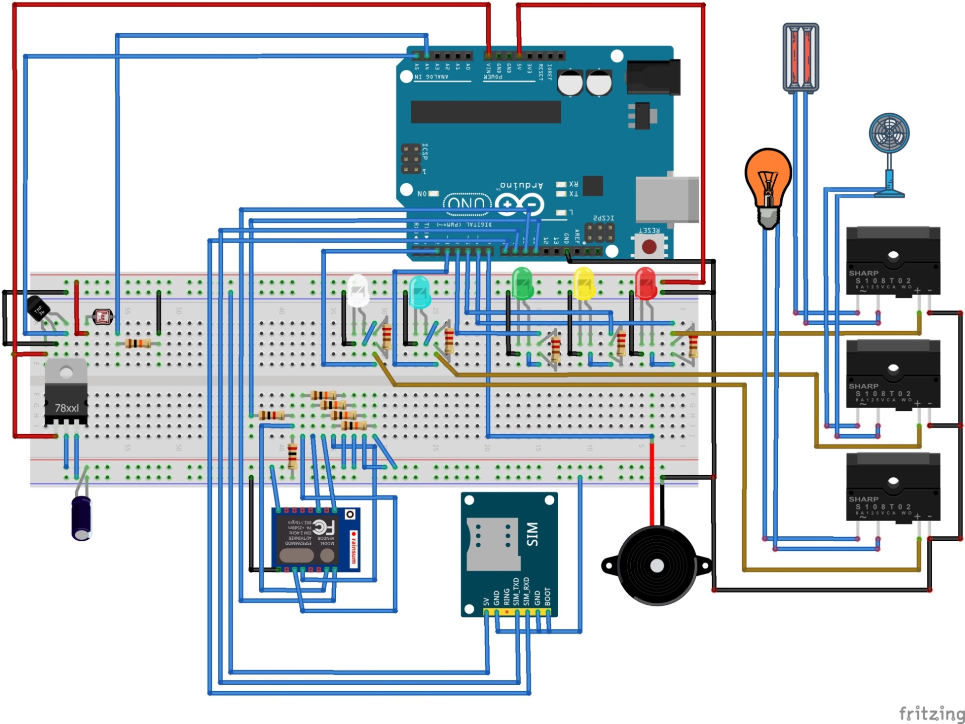

Додаток Б

